**Poniedziałek 24.01.2022 r.**Podstawa programowa:

**IV. Poznawczy obszar rozwoju dziecka.**

7. eksperymentuje rytmem, głosem, dźwiękami i ruchem, rozwijając swoją wyobraźnię muzyczną; słucha, odtwarza i tworzy muzykę, śpiewa piosenki, porusza się przy muzyce i do muzyki, dostrzega zmiany charakteru muzyki,

5. odpowiada na pytania, opowiada o zdarzeniach z przedszkola, objaśnia kolejność zdarzeń w prostych historyjkach obrazkowych, układa historyjki obrazkowe, recytuje wierszyki, układa i rozwiązuje zagadki;

2. wyraża swoje rozumienie świata, zjawisk i rzeczy znajdujących się w bliskim otoczeniu za pomocą języka mówionego, posługuje się językiem polskim w mowie zrozumiałej dla dzieci i osób dorosłych, mówi płynnie, wyraźnie, rytmicznie, poprawnie wypowiada ciche i głośne dźwięki mowy, rozróżnia głoski na początku i końcu w wybranych prostych fonetycznie słowach;

18. posługuje się pojęciami dotyczącymi zjawisk przyrodniczych, np. tęcza, deszcz, burza, opadanie liści z drzew, sezonowa wędrówka ptaków, kwitnienie drzew, zamarzanie wody, dotyczącymi życia zwierząt, roślin, ludzi w środowisku przyrodniczym, korzystania z dóbr przyrody, np. grzybów, owoców, ziół;

**II. Emocjonalny obszar rozwoju dziecka.**

11. dostrzega emocjonalną wartość otoczenia przyrodniczego jako źródła satysfakcji estetycznej.

**I. Fizyczny obszar rozwoju dziecka.**

4. komunikuje potrzebę ruchu, odpoczynku itp.;

9. wykazuje sprawność ciała i koordynację w stopniu pozwalającym na rozpoczęcie systematycznej nauki czynności złożonych, takich jak czytanie i pisanie.

Zadania do wykonania:  
  
**1. Zabawa logopedyczna** „Gimnastyka buzi i języka” – Oddalanie od siebie kącików ust – wymawianie „ iii”. Zbliżanie do siebie kącików ust – wymawianie „uuu”. Naprzemienne wymawianie „i – u”. „Głaskanie podniebienia” – czubkiem języka, buzia szeroko otwarta. /*czynności powtórzyć kilka razy/***2. Zagadki o zimie**   
• Płozy, deski, sznurek, podejdźmy pod górę! W dół szybko jak strzała, zabawa wspaniała (sanki)  
• Ten śniegowy panicz, garnek ma na głowie. W miejscu nosa marchew, ulepił go człowiek. (bałwan)  
• Z lodowych klocków – dom niewysoki. Jego lokator jadł mięso foki (igloo)  
• Śniegowe góry, po to usypane, aby się dobrze spadało z sanek. (zaspa)  
• Kapie z dachu woda, lecą zimne krople, gdy mróz chwyci. Zamieni je w ... (sopel)  
Dzieci dzielą otrzymane rozwiązania zagadek na sylaby i głoski.  
  
**3. Słuchanie wiersza D. Gellner „Pada śnieg”**  
Pada śnieżek, pada śnieżek.  
Już ze śniegu mam kołnierzyk,  
białe uszy i policzki, i śniegowe rękawiczki.  
A jak padać nie przestanie –  
wiecie, co się ze mną stanie?  
Będzie kino nie z tej ziemi –   
nos w marchewkę mi się zmieni.   
  
**4. Rozmowa na temat wiersza.**   
• Co pada w wierszu z nieba? (śnieg)  
• Co miało ze śniegu dziecko w wierszu? (kołnierzyk, białe uszy, policzki, śniegowe rękawiczki)   
• W co zamieni się nos dziecka? ( w marchewkę)  
• W co zamieni się dziecko, jak długo będzie padał śnieg? ( w bałwana)  
  
**5. Układanie porównań podkreślających charakterystyczne cechy śniegu.** Dziecko kończy porównania rozpoczęte przez Rodzica.  
  
Co pada zimą? Jaki jest śnieg?  
  
Śnieg jest biały jak....  
Śnieg jest zimny jak...  
Śnieg jest lepki jak...  
  
6. Słuchanie piosenki „Tupu, tup po śniegu”. Zabawa ilustracyjna do piosenki <https://www.youtube.com/watch?v=xWXs016_oZs>

7. Zabawa matematyczna „Gwiazdki śniegowe”, segregowanie gwiazdek – ile jest gwiazdek dużych, średnich, małych. Odszukaj odpowiednią cyfrę odpowiadającą liczbie gwiazdek. Otocz pętelką w kolorze czerwonym liczbę dużych gwiazdek, niebieskim liczbę średnich a żółtym liczbę małych gwiazdek. Połącz w pary gwiazdki o takim samym kształcie.

**1 2 3 4 5 6 7 8 9 10**

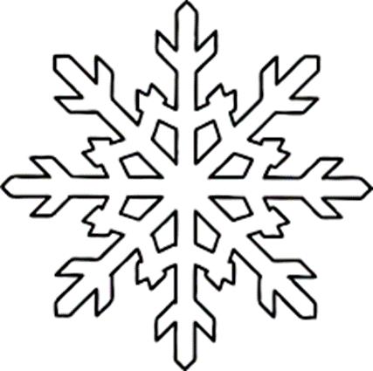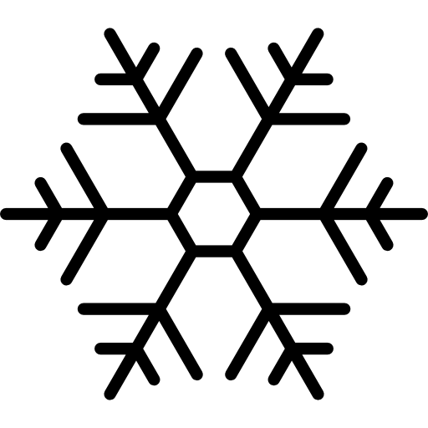

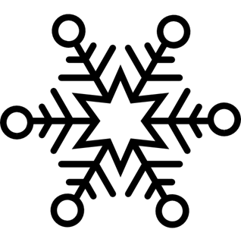

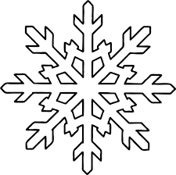

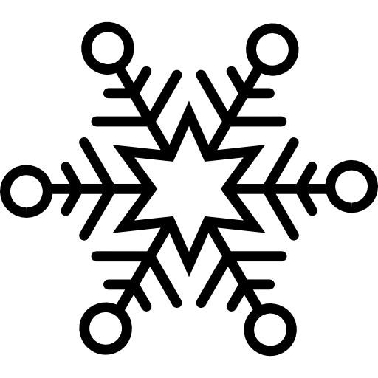

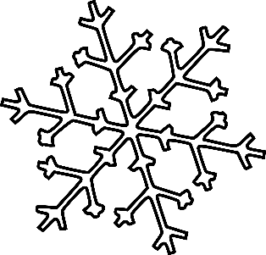

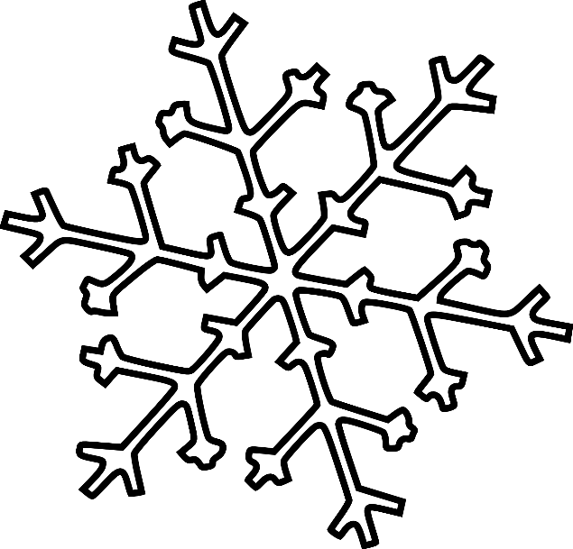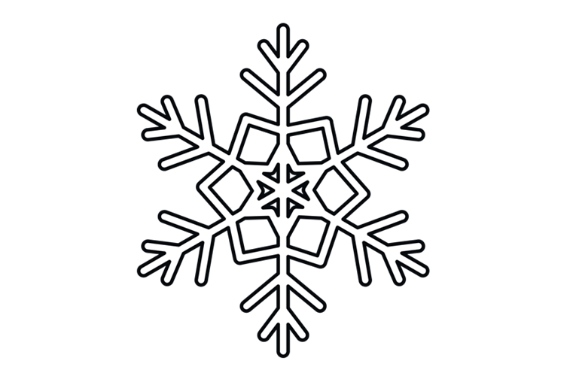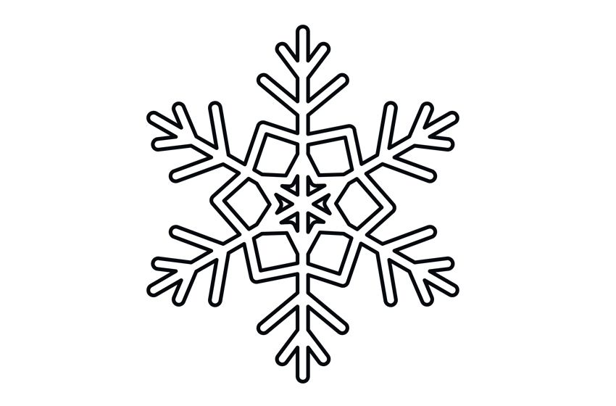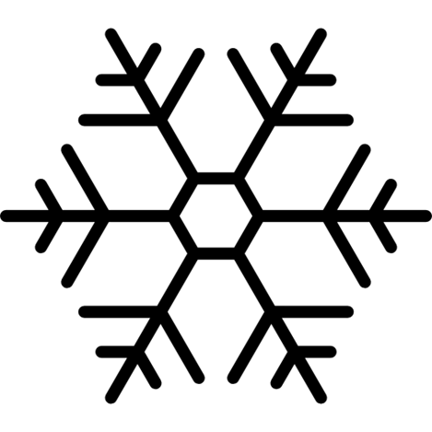

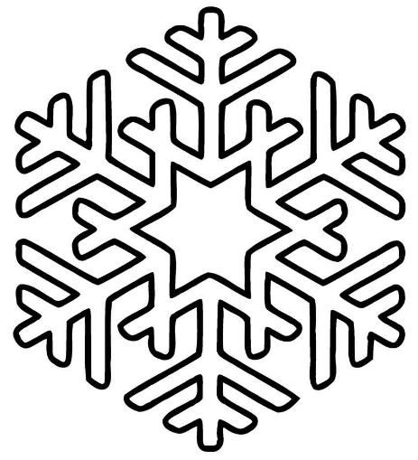

**8. Zabawa utrwalająca oznaki zimy.** Dziecko wycina z kartki 2 kwadraty lub koła. Na jednym rysuje buźkę uśmiechniętą, a na drugim smutną.  
Rodzic wypowiada zdania. Jeżeli dziecko uzna, że są prawdziwe – podnosi kartonik z wesołą minką, a jeżeli wg niego to jest fałsz – smutną minkę.  
Zdania:  
• Zimą pada śnieg.  
• Zima nadchodzi po lecie.  
• Zimą jest ciepło.  
• Zimą dni są krótkie.  
• Na sankach jeździ się po lodowisku.  
• Po zimie mamy wiosnę.  
  
**9. Praca plastyczna** „Płatki śniegu” – wycinanie dowolnych gwiazdek śniegowych, malowanie niebieską lub białą farbą i odbijanie na kolorowej kartce.  
  
**10. Dokończenie zdań:**Lubię zimę, bo...  
Nie lubię zimy, bo...

Pokoloruj obrazek.

